Министерство образования и науки Российской Федерации

Федеральное государственное бюджетное образовательное учреждение высшего образования

«**Пермский национальный исследовательский политехнический университет»**

Кафедра «Информационные технологии и автоматизированные системы»

**ОТЧЕТ**

Дисциплина: «Информатика»

"Классы и объекты. Инкапсуляция."

Семестр 2

Выполнил работу

Студент группы РИС-22-1Б

Бадртдинов Т.З

Проверил

Доцент кафедры ИТАС

Полякова О.А.

Г. Пермь-2023

# Постановка задачи

1. Реализовать определение нового класса. Для демонстрации работы с объектами написать главную функцию. Продемонстрировать разные способы создания объектов и массивов объектов.

2. Структура-пара – структура с двумя полями, которые обычно имеют имена first и second. Требуется реализовать тип данных с помощью такой структуры. Во всех заданиях должны присутствовать :

1. метод инициализации Init (метод должен контролировать значения аргументов на корректность);
2. ввод с клавиатуры Read;
3. вывод на экран Show.

3. Реализовать внешнюю функцию make_тип(), где тип – тип реализуемой структуры. Функция должна получать значения для полей структуры как

параметры функции и возвращать структуру как результат. При передаче ошибочных параметров следует выводить сообщение и заканчивать работу.

Вариант 3Описание класса

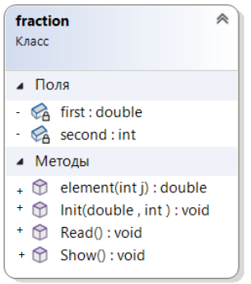

# Код программы

#include <iostream>

using namespace std;

class T {

int first;

int second;

int cost;

public:

void Read()

{

cout << "Введите цену: ";

cin >> first;

cout << endl << "Введите кол-во: ";

cin >> second;

Init();

}

void Init()

{

if ((first <= 0) or (second <= 0))

{

cout << "Введено неправильное число, программа завершена!" << endl;

abort();

}

else

{

cout << "Введены правильные числа, считаем..." << endl;

cos();

}

}

void cos() {

cost = first * second;

};

void show() {

cout << "cost=" << cost<<endl;

}

};

void main() {

setlocale(0,"rus");

T array[5];

for (int i = 0; i < 5; i++)

{

array[i].Read();

array[i].cos();

array[i].show();

}

}

# Работы программы

